Административная процедура 1.8.

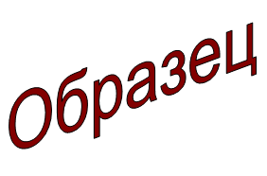 | Зельвенский районный исполнительный комитет  Ивановой Инны Ивановны  зарегистрированной по месту жительства  г.п. Зельва, ул. Советская, д.20, кв. 2  паспорт КН 1730123  идентификационный номер  4040578К029РВ0  выдан Зельвенским районным отделом внутренних дел Гродненской области, 13.06.2008  тел. +375 ХХ ХХХ-ХХ-ХХ

ЗАЯВЛЕНИЕ
о регистрации договора найма (аренды) жилого помещения частного жилищного фонда и дополнительных соглашений к ним

Прошу зарегистрировать дополнительное соглашение к договору найма жилого помещения частного жилищного фонда от 25 мая 2014 г. № И – 204, заключенного между Ивановой Инной Ивановной и гражданином Петровым Петром Петровичем.

К заявлению прилагаю документы:

01.09.2016 И.И. Иванова

